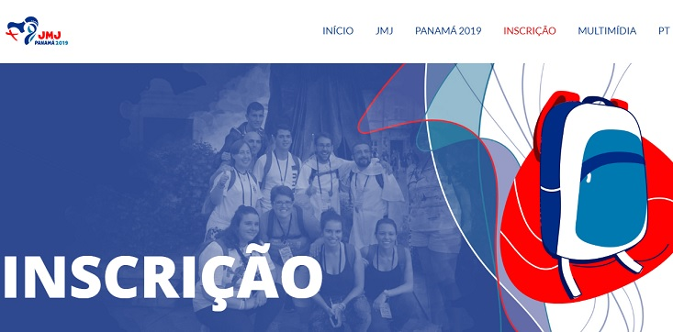
Panamá é Aqui

Eu,_____________________________________________________ tenho____anos de idade e sou participante da Paróquia________________________________________________, tendo como pároco o Pe__________________________ estou indo por conta própria, para o Evento Diocesano Panamá é Aqui. Sendo membro participativo em minha comunidade, tenho autorização do meu pároco, para ir sem uma caravana, e ser meu próprio responsável. Por isso, assino este termo, afirmando que estou ciente de todos os meus atos no Evento.

Peregrino

Pároco

Carimbo da Paróquia

